**БЛАНК-ЗАЯВКА НА ПУБЛИКАЦИЮ**

Фамилия, имя, отчество автора работы: **- Назаренко Людмила Николаевна**

Должность: - воспитатель

Для детей возраст, старший разновозрастной от 5до 7 лет

Сокращённое название ОУ:- МБДОУ Д\С « Петушок»

Местонахождение ОУ:- Республика Бурятия ,Муйский район.с Усть- Муя ,ул Школьная 9

Наименование материала: Конспект

Название работы: : тема **«Пересказ сказки «Заяц—хваста» методом моделирования»**

Вариант бланка диплома : 2

Данные об оплате (ДАТА, ВРЕМЯ, СПОСОБ ОПЛАТЫ):

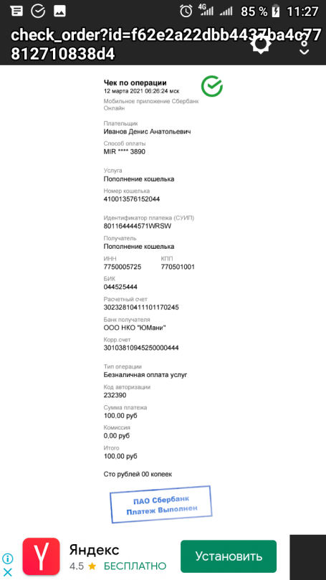

**Конспект НОД в старшей группе МБДОУ Д/С « Петушок» Республика Бурятия, п Усть- Муя.**

**Тема: «Пересказ сказки «Заяц—хваста» методом моделирования»**

**Воспитатель МБДОУ Д\С « Петушок» Назаренко Л Н.**

**Образовательная область «Развитие речи»**

**«Чтение художественной литературы**

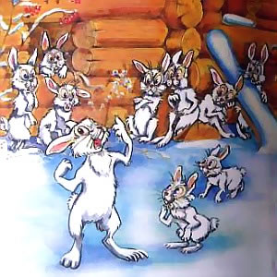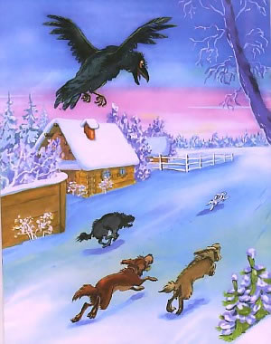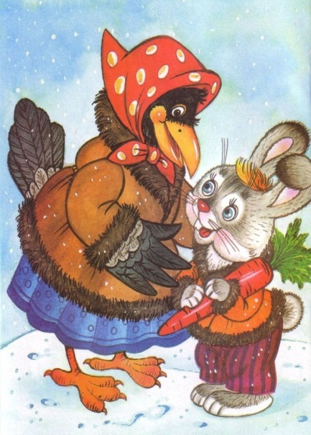

**Тема: «Пересказ сказки «Заяц—хваста» методом моделирования»**

**Программное содержание:**

1. Учить детей самостоятельно пересказывать и понимать сказку на основе построения модели сказки по ходу её изложения.
2. Развивать мышление, воображение, память; умение подбирать заместители по цвету, величине, характеру персонажей сказки.
3. Совершенствовать интонационную выразительность речи, поупражнять в образовании существительных с суффиксом -ищ, умение строить полные и выразительные ответы по содержанию сказки.

**Материал и оборудование:**

Книжка-сказка «Заяц-хваста», иллюстрации к сказке, игрушка заяц, игрушка ворона, шапочка зайца для драматизации, интерактивная доска, набор условных заместителей персонажей сказки для работы на фланелеграфе и наборы меньшего размера для работы на столах на каждого ребёнка, квадраты из белой бумаги размером 15X15 см для оригами «Зайчик», ножницы на каждого ребёнка.

**Ход занятия:**

1. Игровой момент: Звучит ритмичная музыка.

* Что хочется делать под эту музыку? (прыгать)
* Попрыгайте!
* Как вы думаете, чья эта музыка?
* Загадать загадку:

**Он любитель грызть морковку,**

**Ест капусту очень ловко,**

**Скачет он то тут, то там,**

**По полям и по лесам.**

**Серый, белый и косой,**

**Кто, скажите, он такой? /Заяц/**

Обратить внимание детей, что под кустиком сидит зайка. Он резвился, веселился в лесу и не заметил, как заблудился. И теперь он не знает, как вернуться в свою сказку. Метель замела все дороги.

***Дыхательная гимнастика «Метель».***

(1— Вдох полной грудью через нос и длительный выдох. 2—вдох полной грудью через нос и короткие выдохи через плотно сжатые губы.)

Поможем зайке найти сказку?

2. Беседа о сказках.

* Какие сказки вы знаете?
* Кто сочинил эти сказки? Почему они называются русскими народными?
* Кто живёт в этих сказках?
* А в каких сказках живёт зайка? («Теремок», «Колобок», «Заюшкина избушка»)
* (показ на интерактивной доске иллюстраций из этих сказок)

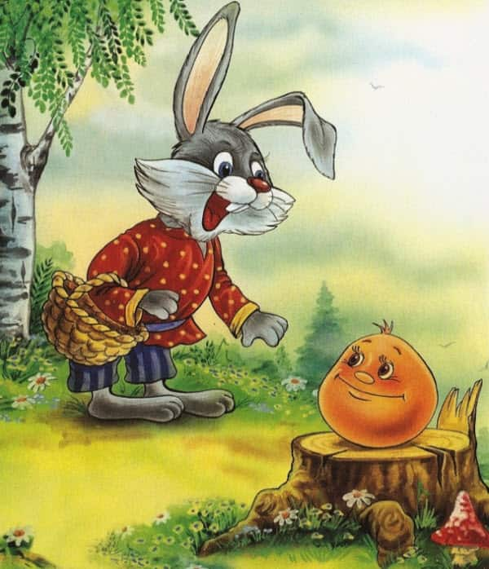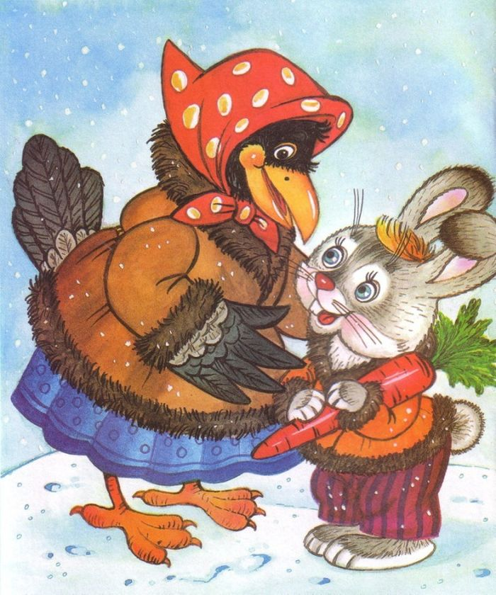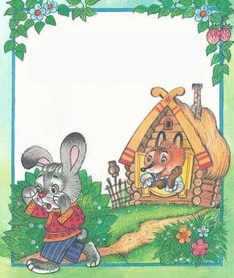Какой зайка в сказках «Заюшкина избушка»? (грустный, бедный, беспомощный, трусливый)

3. Внести новую книжку-сказку «Заяц-хваста».

* Я знаю ещё одну сказку про зайку. Но в этой сказке он вовсе не беспомощный и беззащитный. Он говорит о себе, что у него не усы, а усищи, не лапы, а лапищи, не зубы, а зубищи.
* Попросить детей повторить цитату, выделяя слова с суффиксом -ищ.
* Какие по величине у зайца усы, лапы и зубы? (большие)
* Значит, если мы добавим к слову -ищ, то предмет станет большим.
* Должно быть, в сказке речь идёт о зайце — великане?

Д/игра «Маленький — большой»:

— Какие у зайца глаза? — глазищи; хвост — хвостище; нос — носище;

когти — когтищи; заяц — зайчище.

4. Рассказывание сказки «Заяц-хваста» с показом наглядных персонажей на интерактивной доске.

* Почему сказка называется «Заяц — хваста»?
* Действительно ли в сказке жил заяц — великан?
* Какой заяц в этой сказке? (В начале — хвастун, затем, при встрече с тёткой вороной — трусишка, а в конце — храбрец)
* Покажите, какой заяц был вначале:

***Пантомимический этюд «Хвастовство».***

Дети изображают радостного, хвастливого зайца: на лице улыбка, смотреть прямо перед собой, грудь выпячена вперёд. — Вспомните, когда заяц был трусишкой?

***Драматизация диалога зайца с тёткой вороной.***

* *Ворона:* А ну, расскажи, как ты хвастался.
* *Заяц:* У меня не усы, а усищи, не лапы, а лапищи, не зубы, а зубищи. *Ворона потрепала зайца:* — Боле не хвастай!

Заяц испугался и убежал.

***Физкультурная минутка:***

Встали зайцы на пеньки,

Приподнялись на носки.

Спины чуть прогнули,

Лопатки все сомкнули.

Посмотрите на зайчат,

Как красиво все стоят.

Руки в стороны подняли

И наклоны делать стали.

Зайцы волка увидали

И с лужайки убежали.

*Руки на пояс, подняться на носки.*

*Прогнуться, сомкнув лопатки.*

*Руки на пояс, повороты туловища вправо-влево.*

*Руки в стороны, наклоны вперёд.*

*Руку - козырьком, посмотреть слева направо. Убегают на места.*

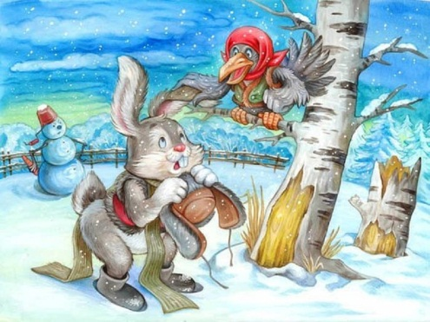

Когда же заяц оказался храбрецом? (Когда помог вороне — спас её от собак)

* Хоровое и индивидуальное проговаривание слов вороны: «Вот теперь ты молодец! Не хваста, а храбрец!» (с разной силой голоса)

***Гимнастика для глаз «Проследи за зайчиком»***

Работа на фланелеграфе.

* Вспомните персонажей сказки. Чтобы пересказать сказку, мы заменим наших героев геометрическими фигурами.
* Какие геометрические фигуры вы видите? (круги, треугольники, прямоугольники)

—Как вы думаете, кого из героев сказки можно заменить белыми кругами? Почему? (зайцев, т. к. они белые)

* Кого будет обозначать треугольник? Почему? (из двух треугольников, чёрного и синего, дети выбирают чёрный, т. к. ворона чёрная)
* Кого заменим прямоугольником? Каким? Почему? (собаку заменим коричневым прямоугольником, а не зелёным)

— Кроме того, нам понадобится забор и кустик.

**-**

6. Предложить детям смоделировать сказку с помощью фигурок-  
заместителей на фланелеграфе.

— Моделирование сказки, используя сериационный вид моделирования.

1. Пересказ сказки детьми по сюжетам, смоделированным на фланелеграфе.
2. Понравившиеся эпизоды дети моделируют на столах и рассказывают, о чём этот эпизод.
3. Предложить желающим детям пересказать сказку от начала до конца, глядя на модели, чтобы наш зайчик окончательно вспомнил свою сказку.

10. Предложить детям подобрать концовку сказки.

* Понравилась вам сказка?
* Какая сказка, злая или добрая?
* Как можно закончить сказку? ( «Вот и сказке конец, кто дослушал— молодец!», «Стали они жить-поживать и добра наживать», «Так они живут, пряники жуют, мёдом запивают, нас в гости поджидают»)

11. Зайчик благодарит детей за помощь и предлагает сделать на память его портрет.

***Пальчиковая гимнастика «Зайка»***

Раз, два, три, четыре, *Соединять б. пальцы рук с каждым пальцем поочерёдно*

Заяц уши оттопырил. *Показать «уши» ук. и ср. пальц. обеих рук, ост-ные в кулак.*

Вот ОН серый ВОЛК, ВОЛК, *Ритмично соединять прижатые пальцы с большим*Он зубами щёлк-щёлк. *пальцем на обеих руках.*

Зайка, Я , и ОН, И ТЫ *Соединять б. пальцы рук с каждым пальцем поочерёдно.*

Быстро спрятались В кусты. *Скрестить руки и раздвинуть пальцы—«кусты»*

12. Изготовление детьми фигурки зайца методом оригами.

**Итог**

- Ребята, какую **сказку мы сегодня рассказывали**?

- Чему нас **сказка научила**?

Молодцы! **Заяц** вас благодарит и возвращается в свою **сказку** *«****Заяц – хвастун****»*